บทที่ 1
บทนำ

  - ความเป็นมาและความสำคัญของโครงการ

โปรแกรมเว็บเซอร์วิสเรียกง่าย เป็นโครงการที่ช่วยสร้างระบบพื้นฐานที่สามารถเอื้อให้ผู้พัฒนาสร้างโปรแกรมดังกล่าวได้ง่ายขึ้น โดยเฉพาะเมื่ออาศัยเทคนิคด้าน Visual Programming สามารถลดเวลาและความซับซ้อนของการพัฒนาไปได้มาก นอกจากนี้ระบบ Visual Programming ยังเอื้อให้ผู้พัฒนาสามารถตรวจสอบคุณสมบัติและสถานะต่างๆ ของระบบได้ง่าย และด้วยเทคโนโลยีของ Web Services ทำให้ผู้พัฒนาสามารถใช้งานผ่าน Web Browser ได้อีกด้วย ซึ่งทำให้ผู้ใช้เรียกใช้การบริการเว็บ ( Web Services ) ได้ง่ายไม่ว่าจะรู้จัก การบริการเว็บ( Web services ) หรือไม่ก็ตาม

  - วัตถุประสงค์
เพื่อทำให้ การบริการเว็บ( Web services ) ง่ายต่อการเรียกใช้และตรวจสอบความถูกต้องของ การบริการเว็บ( Web services ) ทำให้สามารถลดต้นทุนในการทำธุรกิจหรือความสะดวกสบายในด้านอื่นๆ

  - ขอบเขตของโครงการ
1.พัฒนาโปรแกรมให้สามารถเรียกใช้ การบริการเว็บ( Web services ) ได้ทุก platform รวมไปถึง Complex type ด้วย
2.พัฒนาโปรแกรมให้สามารถใช้งานง่ายและเหมาะสมกับทุกๆ การบริการเว็บ( Web services ) และ ความต้องการใช้ ของผู้ใช้
3.พัฒนาโปรแกรมสามารถบันทึก การบริการเว็บ( Web services ) ที่ผู้ใช้ทำการเรียกหรือสร้างขึ้นมาใหม่ให้สามารถเรียกใช้ได้โดยง่าย
4.พัฒนาโปรแกรมให้สามารถเรียก Services ได้ด้วยตัวมันเอง

  - แผนการดำเนินงาน

โครงการนี้มีระยะเวลาในการดำเนินงานตั้งแต่เดือน มิถุนายน พ.ศ. 2547 ถึงเดือน
กุมภาพันธ์ พ.ศ. 2548 โดยมีขั้นตอนการดำเนินงานดังนี้
1.ศึกษาและวิเคราะห์ Tool ต่างๆที่ใช้ในโปรแกรม (AXIS, JWSDL, WSFL, WSDL)
2.ออกแบบโปรแกรมให้สามารถใช้งานง่ายและสมบูรณ์
3.เริ่มเขียนโปรแกรม
4.ทดสอบและแก้ไขข้อผิดพลาดของโปรแกรม
5.ทำรายงานและสรุปผลโครงการและคู่มือการใช้

แผนการดำเนินงาน | มิ.ย. | ก.ค. | ส.ค. | ก.ย. | ต.ค. | พ.ย. | ธ.ค. | ม.ค. | ก.พ.
ศึกษาหาความรู้ที่เกี่ยวข้อง
ออกแบบโปรแกรม
เริ่มเขียนโปรแกรม
ทดสอบโปรแกรมและแก้ข้อผิดพลาด
ทำรายงานสรุปผลโครงการและคู่มือการใช้งาน

  - ผลที่คาดว่าจะได้รับ

- ทำให้ การบริการเว็บ( Web services ) เป็นที่รู้จักและใช้กันอย่างแพร่หลายมากขึ้น
- ทำให้มีความสะดวกสบายต่อผู้ใช้ การบริการเว็บ( Web services ) ไม่ว่าผู้ใช้ จะรู้จัก การบริการเว็บ( Web services ) หรือไม่

บทที่ 2

ทฤษฎีพื้นฐาน

  - Web Services
การบริการเว็บ( Web services ) คือ application หรือ program ที่ทำงานอย่างใดอย่างหนึ่ง ในลักษณะให้บริการ โดยจะถูกเรียกใช้งานจาก application อื่นๆ ในรูปแบบ RPC(Remote Procedure Call) ซึ่งการให้บริการจะมีเอกสารที่อธิบายคุณสมบัติของบริการกำกับไว้ โดยภาษาที่ถูกใช้เป็นสื่อในการแลกเปลี่ยนคือ XML ทำให้เราสามารถเรียกใช้ component ใด ๆ ก็ได้ ใน platform ใด ๆ ก็ได้ บน protocol HTTP ซึ่งเป็น protocol สำหรับ World Wide Web อันเป็นช่องทางที่ได้รับการยอมรับทั่วโลกในการติดต่อสื่อสารกันระหว่าง application กับapplication ในปัจจุบัน
การบริการเว็บ( Web services ) ช่วยให้การเข้าถึงข้อมูลสารสนเทศจากแอพพลิเคชันที่ต่างกันเป็นไปโดยง่าย โดยแอพพลิเคชันนั้นๆ สามารถเขียนด้วย Java และรันอยู่บน Sun Solaris Application Server หรืออาจจะเขียนด้วย C++ และรันอยู่บน Windows NT หรืออาจะเขียนด้วย Perl และรันอยู่บนเครื่อง Linux ซึ่งมาตรฐานของ การบริการเว็บ( Web services ) ทำให้อินเทอร์เฟซของแอพพลิเคชันเหล่านี้ ถูกอธิบายโดย WSDL และทำให้อยู่ในมาตรฐานของ UDDI หลังจากนั้น จึงสามารถติดต่อสื่อสารถึงกันโดย XML ผ่าน SOAP อินเตอร์เฟซ

การบริการเว็บ( Web services ) สามารถถูกเรียกใช้ภายในองค์กรเองหรือจากภายนอกองค์กร โดยผ่านไฟร์วอล์ ดังนั้นจึงมีองค์กรใหญ่ๆ มากมาย กำลังพัฒนาระบบที่มีอยู่ของตน ให้เข้ากับ การบริการเว็บ( Web services ) ซึ่งนับเป็นการลงทุนที่คุ้มค่า เนื่องจาก การบริการเว็บ( Web services ) สามารถเพิ่มศักยภาพในการทำงานขององค์กร อีกทั้งลดค่าใช้จ่ายในการจัดการทรัพยากรขององค์กรได้อีกทางหนึ่ง

นอกจากนั้น การบริการเว็บ( Web services ) ยังสามารถใช้ร่วมกับ Web Application โดยส่งผ่านข้อมูลทางอินเตอร์เน็ตได้อีกด้วยซึ่งนับเป็นวิธีที่มีประสิทธิภาพในการติดต่อสื่อสารกับลูกค้าหรือหุ้นส่วน ถึงแม้จะต้องคำนึงถึงระบบรักษาความปลอดภัย และการจัดการรายการของข้อมูลอยู่ก็ตาม แต่ การบริการเว็บ( Web services ) ได้ใช้มาตรฐานทั่วไปของ internet เรื่องดังกล่าวจึงนับเป็นเรื่องธรรมดาของการสื่อสารผ่านระบบอิเล็กทรอนิกส์

  - WSDL
WSDL (Web Services Description Language) เป็นภาษาที่ใช้อธิบายคุณลักษณะการใช้บริการของ การบริการเว็บ( Web services ) และวิธีการติดต่อกับ การบริการเว็บ( Web services ) ความต้องการของนิยามนี้เกี่ยวเนื่องกับความต้องการของ distributed system ที่จะกำหนด Interface Definition Language(IDL) โดยใช้ภาษา XML, WSDL เกิดจากการรวมแนวคิดของ NASSL (The Network Accessible Service Specification Language), WDS (Well-Defined Services) ของบริษัทไอบีเอ็ม, SDL (The Service Description Language) และ SCL (the SOAP Contract Language) ของบริษัทไมโครซอฟท์ ปัจจุบัน WSDL เป็นภาษา ที่อยู่ในการดูแลของ W3C (World Wide Web Consortium) ซึ่งยังไม่เป็นมาตรฐานที่สมบูรณ์ เวอร์ชันที่ใช้งานอยู่ใน ปัจจุบันคือ WSDL 1.1 (รายละเอียดเพิ่มเติมเกี่ยวกับ WSDL สามารถศึกษาเพิ่มเติมได้ที่ http://www.w3c.org/TR/wsdl)
WSDL คือ มาตรฐานสำหรับการประกาศ process ที่จำเป็นในการเรียกใช้เซอร์วิส SOAP (Simple Object Access Potocal)
โครงสร้างเอกสาร WSDL
WSDL เป็นภาษาที่อยู่ในความดูแลขององค์กร W3C (World Wide Web Consortium) version ที่มีอยู่ในปัจจุบัน คือ WSDL 1.1 ในการใช้งานจริง หากเราสร้างบริการ การบริการเว็บ( Web services ) ก็จะมีเครื่องมือช่วยสร้างเอกสาร WSDL สำหรับ การบริการเว็บ( Web services ) อย่างอัตโนมัติ จุดภายในเอกสารที่เราควรรู้เกี่ยวกับการติดต่อและเรียกใช้บริการของ การบริการเว็บ( Web services ) มีจุดที่ควรรู้ ดังนี้

Element | Definition
<portType> | ป็นส่วนที่สำคัญที่สุดในWSDL element อธิบาย operations ที่ web service มีให้บริการและ messages ที่เกี่ยวข้อง เทียบได้กับ function library หรือ module หรือ class ในการเขียนโปรแกรม
<operation> | อธิบาย method ที่ให้บริการ การบริการเว็บ( Web services ) หนึ่งจะมี method จำนวนกี่ method ก็ได้
<message> | อธิบาย data elements ของ operation แต่ละ message อาจมีมากกว่าหนึ่งส่วนเทียบได้กับ parameter ของ function ในการเขียนโปรแกรม
<types> | อธิบายชนิดข้อมูลที่ web serviceใช้ เพื่อความเป็นกลาง WSDL ใช้ XML Schema syntax ในการระบุชนิดข้อมูล
<binding> | อธิบาย format ของ message และ protocol details ในแต่ละ port
<service> | สำหรับ web server จะมี การบริการเว็บ( Web services ) จำนวนกี่บริการก็ได้ และ ชื่อ การบริการเว็บ( Web services ) ก็เป็นตัวจำแนกและบ่งบอกแต่ละบริการซึ่งห้ามมีชื่อซ้ำกัน

ตามทฤษฎีแล้ว ไฟล์เอกสาร WSDL แต่ละไฟล์ สามารถอธิบายคุณลักษณะของบริการ การบริการเว็บ( Web services ) ได้มากกว่า 1 บริการโดยแต่ละ การบริการเว็บ( Web services ) จะมี port สื่อสารเฉพาะตัว ซึ่งบ่งบอกไว้ในเอกสาร WSDL อยู่แล้ว
ตัวอย่าง WDSL
<?xml version="1.0" encoding="UTF-8" ?>
<wsdl:definitions targetNamespace="http://localhost/axis/services/Version" xmlns="http://schemas.xmlsoap.org/wsdl/" xmlns:apachesoap="http://xml.apache.org/xml-soap" xmlns:impl="http://localhost/axis/services/Version" xmlns:intf="http://localhost/axis/services/Version" xmlns:soapenc="http://schemas.xmlsoap.org/soap/encoding/" xmlns:tns1="http://www.soapinterop.org/Bid" xmlns:tns2="http://www.soapinterop.org/Registry" xmlns:wsdl="http://schemas.xmlsoap.org/wsdl/" xmlns:wsdlsoap="http://schemas.xmlsoap.org/wsdl/soap/" xmlns:xsd="http://www.w3.org/2001/XMLSchema">
<wsdl:types>
<schema targetNamespace="http://www.soapinterop.org/Bid" xmlns="http://www.w3.org/2001/XMLSchema">
<import namespace="http://schemas.xmlsoap.org/soap/encoding/" />
<complexType name="Address">
<sequence>
<element name="address" nillable="true" type="xsd:string" />
<element name="city" nillable="true" type="xsd:string" />
<element name="name" nillable="true" type="xsd:string" />
<element name="state" nillable="true" type="xsd:string" />
<element name="zipCode" nillable="true" type="xsd:string" />
</sequence>
</complexType>
<complexType name="LineItem">
<sequence>
<element name="name" nillable="true" type="xsd:string" />
<element name="price" nillable="true" type="xsd:decimal" />
<element name="quantity" type="xsd:int" />
</sequence>
</complexType>
<complexType name="PurchaseOrder">
<sequence>
<element name="billTo" nillable="true" type="tns1:Address" />
<element name="createDate" nillable="true" type="xsd:dateTime" />
<element name="items" nillable="true" type="impl:ArrayOf_tns1_LineItem" />
<element name="poID" nillable="true" type="xsd:string" />
<element name="shipTo" nillable="true" type="tns1:Address" />
</sequence>
</complexType>
</schema>
<schema targetNamespace="http://www.soapinterop.org/Registry" xmlns="http://www.w3.org/2001/XMLSchema">
<import namespace="http://schemas.xmlsoap.org/soap/encoding/" />
<complexType name="Service">
<sequence>
<element name="serviceName" nillable="true" type="xsd:string" />
<element name="serviceType" nillable="true" type="xsd:string" />
<element name="serviceUrl" nillable="true" type="xsd:string" />
<element name="serviceWsdl" nillable="true" type="xsd:string" />
</sequence>
</complexType>
</schema>
<schema targetNamespace="http://localhost/axis/services/Version" xmlns="http://www.w3.org/2001/XMLSchema">
<import namespace="http://schemas.xmlsoap.org/soap/encoding/" />
<complexType name="ArrayOf_tns1_LineItem">
<complexContent>
<restriction base="soapenc:Array">
<attribute ref="soapenc:arrayType" wsdl:arrayType="tns1:LineItem[]" />
</restriction>
</complexContent>
</complexType>
</schema>
</wsdl:types>
<wsdl:message name="getVersionRequest" />
<wsdl:message name="getVersionResponse">
<wsdl:part name="getVersionReturn" type="xsd:string" />
</wsdl:message>
<wsdl:portType name="Version">
<wsdl:operation name="getVersion">
<wsdl:input message="impl:getVersionRequest" name="getVersionRequest" />
<wsdl:output message="impl:getVersionResponse" name="getVersionResponse" />
</wsdl:operation>
</wsdl:portType>
<wsdl:binding name="VersionSoapBinding" type="impl:Version">
<wsdlsoap:binding style="rpc" transport="http://schemas.xmlsoap.org/soap/http" />
<wsdl:operation name="getVersion">
<wsdlsoap:operation soapAction="" />
<wsdl:input name="getVersionRequest">
<wsdlsoap:body encodingStyle="http://schemas.xmlsoap.org/soap/encoding/" namespace="http://axis.apache.org" use="encoded" />
</wsdl:input>
<wsdl:output name="getVersionResponse">
<wsdlsoap:body encodingStyle="http://schemas.xmlsoap.org/soap/encoding/" namespace="http://localhost/axis/services/Version" use="encoded" />
</wsdl:output>
</wsdl:operation>
</wsdl:binding>
<wsdl:service name="VersionService">
<wsdl:port binding="impl:VersionSoapBinding" name="Version">
<wsdlsoap:address location="http://localhost/axis/services/Version" />
</wsdl:port>
</wsdl:service>
</wsdl:definitions>

  - WSFL
ศึกษาและทำความเข้าใจกับ WSFL ได้ดังนี้
Web Services Flow Language 1.0 (WSFL)
เป็นการใช้มาตรฐานภาษา XML ในการอธิบายการเชื่อมโยงกันระหว่างเซอร์วิสและกำหนดถึงระดับการทำงานของแต่ละเซอร์วิส โดยลำดับการทำงานจะให้นิยามด้วย Flow Control และการเชื่อมโยงระหว่าง Services จะให้นิยามด้วย Data Link ข้อมูลที่ใช้ในการนำเอามาและสำคัญมากคือ Web Services Description Language (WSDL) ซึ่งเป็นข้อมูลที่อธิบายถึงการทำงานของแต่ละเซอร์วิส โดยจะอธิบายว่าจะสามารถเข้าถึงแต่ละเซอร์วิสอย่างไร โดยจะมีส่วนเชื่อมต่อ (interface) ของแต่ละเซอร์วิส ที่จะให้ WSFL เข้าถึงและเรียกใช้งาน (Binding)
ส่วนประกอบของ WSFL มีดังนี้
1. เซอร์วิสที่จะเรียกใช้ (Service Provider)
2. โอเปอร์เรชั่นที่จะเรียกใช้แต่ละเซอร์วิส (Activity)
3. ที่อยู่ หรือ WSDL Object ของแต่ละเซอร์วิส (Locator)
4. Input และ Output ของแต่ละเซอร์วิส
5. Source Services คือ เซอร์วิสเริ่มต้นที่มีการเรียกใช้
6. ความสามารถในการเชื่อมโยงของแต่ละ Services (Data Link) ต้องพิจารณาชนิดของ Data ที่จะเชื่อมโยงกัน
7. รูปแบบการ Flow ว่าจะมีการเรียกใช้งาน Service ไหนก่อนหลัง (Control link)
8. เงื่อนไขในการ Flow ว่าจะเรียกใช้แต่ละ Service เมื่อ เงื่อนไขเป็นจริง (Transition Condition)
9. เมื่อสร้างรูปแบบ Flow เสร็จแล้วจะใช้ Service ไหนในการ นิยาม WSDL ของ
FlowModel นั้น และส่งออก( export )ในรูปโครงสร้างการทำงานของ WSFLจะเห็นได้ดังรูปที่ 2.1
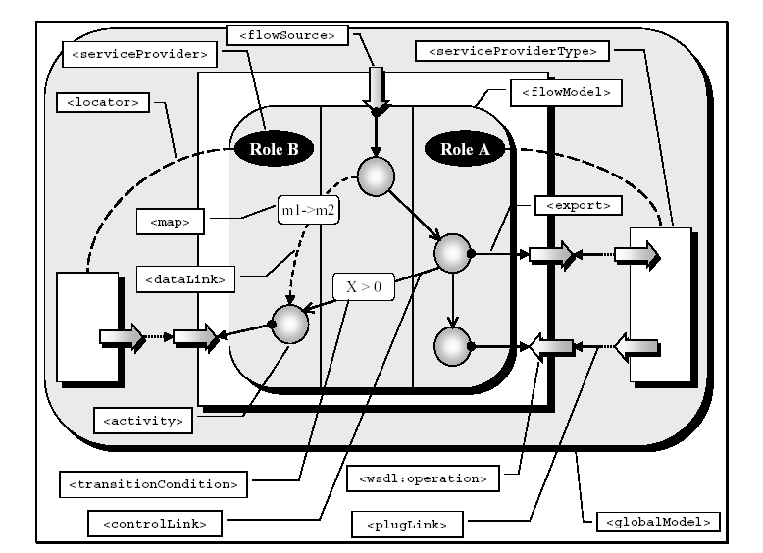

รูปที่ 2.1 โครงสร้างของ WSFL
Syntax Definition
จากโครงสร้าง เราจะได้รูปแบบของ tag ต่างๆ ดังนี้

Element | Attribute | คำอธิบาย
FlowModel | name | เป็น root ของเอกสารที่อธิบายถึงรูปแบบการ ทำงาน ของ Flow Services
Element | Attribute | คำอธิบาย
FlowSource | name | อธิบาย Services เริ่มต้นที่มีการเรียกใช้งาน

Element | Attribute | คำอธิบาย
ServiceProvider | name | อธิบายถึง Services ที่มีการเรียกใช้ FlowModel
Element | Attribute | คำอธิบาย
PortType | name | อธิบายถึง PortType ของเซอร์วิสที่เรียกใช้เนื่องจากแต่ละเซอร์วิสอาจจะมี PortType มากกว่า 1 PortType ดังนั้นจึงต้องระบุ PortType ที่จะใช้งานจริงด้วย
Locator | Type | อธิบายถึงชนิดของตำแหน่งของเซอร์วิส ซึ่งจะมีค่าเป็น static คือตำแหน่งของเซอร์วิสที่มีตำแหน่งไม่แน่นอนไม่เปลี่ยนแปลง หรือ Dynamics คือตำแหน่งของเซอร์วิสที่มีตำแหน่งไม่แน่นอนเปลี่ยนแปลงได้
 | Service | ตำแหน่งของเซอร์วิส หรือ WSDL files

Element | Attribute | คำอธิบาย
Export | PortType | อธิบายถึงการจะ publish WSDL เป็นเซอร์วิสที่จะใช้ PortType อะไรซึ่งโดยทั่วไปจะใช้ PortType เดียวกันกับ PortType ของ FlowSource หรือเซอร์วิสเริ่มต้นของ WSDL files
 | operation | อธิบายถึงการจะ publish WSDL เป็นเซอร์วิสจะใช้ operation อะไรซึ่งโดยทั่วไปจะใช้ operation เดียวกันกับ operation ของ FlowSource หรือเซอร์วิสเริ่มต้นของWSDL
Message | Name | อธิบายถึงการจะ publish WSDL เป็นเซอร์วิสจะใช้ Message อะไรซึ่งโดยทั่วไปจะใช้ Message เดียวกันกับ Message Input ของ FlowSource หรือ เซอร์วิส เริ่มต้น WSDL
Host | Name | อธิบายถึงการจะ publish WSDLเป็นเซอร์วิสจะให้เซอร์วิสนั้นอยู่ที่ตำแหน่ง หรือให้ WSDL file ของ WSDL อยู่ที่ URL ใด

Element | Attribute | คำอธิบาย
Activity | Name | อธิบายถึง operation ที่ใช้เรียกเซอร์วิสในแต่ละ PortType ที่เลือกเนื่องจากในแต่ละ PortType ของเซอร์วิสต่างๆ อาจจะมี operation มากกว่า 1 operation จึงต้องเลือก operation ด้วย
Element | Attribute | คำอธิบาย
performby | Serviceprovider | อธิบายถึง operation อยู่ใน Service ใด
Input | Name | อธิบายถึง ชื่อ Input ของ operation
 | Message | อธิบายถึง Message Input ของ operation
Output | Name | อธิบายถึง ชื่อของ Output ของ operation
 | Message | อธิบายถึง Message Output ของ operation

Element | Attribute | คำอธิบาย
ControlLink | Name | อธิบายถึงลำดับการทำงานของเซอร์วิสต่างๆ ซึ่งจะกำหนดโดยการพิจารณาการทำงานแต่ละครั้ง หลังจากทำงานเซอร์วิสปัจจุบันจะกำหนดเป็นตำแหน่ง source แล้วจะทำงานในเซอร์วิสใดในลำดับถัดไปซึ่งจะกำหนดเป็นตำแหน่ง target ทำจนกระทั้งถึงเซอร์วิส สุดท้าย
 | source | อธิบายถึงเซอร์วิสปัจจุบันที่กำลังทำงาน
 | target | อธิบายถึงเซอร์วิสถัดไปที่จะมีการเรียกใช้งาน
 | transitioncondition | อธิบายถึงเงื่อนไขในการทำงานของเซอร์วิสถัดไป ซึ่งจะต้องพิจารณาเงื่อนไขด้วย โดยเงื่อนไขจะมี 2 รูปแบบ คือ  -เงื่อนไขแบบเปรียบเทียบ และเงื่อนไขการกำหนด loop  -เงื่อนไขจากการเปรียบเทียบจะพิจารณาผลการเปรียบเทียบเป็นจริง หรือ เท็จ เช่นการเปรียบเทียบ  X >Y ซึ่งเซอร์วิสถัดไปจะทำงานเมื่อผลการเปรียบเป็นจริง  -เงื่อนไขการกำหนด loop จะทำงานจากเซอร์วิส source และถัดไปทำงานเซอร์วิส target จนกระทั้งครบตามจำนวน loop ที่กำหนด
 | end | อธิบายถึงจุดสิ้นสุดของการทำงานของเซอร์วิส ซึ่งจะพิจารณาจาก ค่า True หรือ False ถ้าเป็น True จะถือว่า target ของ ControlLink นั้นจะทำงานเป็นเซอร์วิสสุดท้ายของ WSDL

Element | Attribute | คำอธิบาย
DataLink | Name | อธิบายถึงความสัมพันธ์ และการเชื่อมโยงระหว่าง Output ของ Service source และ Input ของ Service target
 | Source | อธิบายถึง Service source ที่จะพิจารณาค่า Output ว่าจะกำหนดเป็น Input ของเซอร์วิสถัดไปได้อย่างไร
 | Target | อธิบายถึง Service target ที่จะพิจารณาค่า Input ว่าจะสามารถนำค่านี้มาจาก Output ของเซอร์วิสก่อนหน้าได้อย่างไร
Element | Attribute | คำอธิบาย
Part | value | อธิบายค่าที่เป็น Input ของ Service target ซึ่งอาจจะได้มาจาก Output ของเซอร์วิสก่อนหน้า หรือได้มาจากการกำหนดค่า Input จากผู้ใช้ก็ได้
 | Type | อธิบายถึงชนิดของ Input เช่น Integer, String เป็นต้น
 | Arg | อธิบายถึง Field หรือ Argument ของ Message Input ซึ่งจะใช้สำหรับการ mapping ค่าของ Input ของ Service target ให้ถูกต้อง กับ  Part ของ Message Input

จากการออกแบบแท็กด้วยภาษา XML โดยพิจารณาถึงความเหมาะสมในหลายๆส่วนดังนี้
- ความหลากหลายของ tag ควรเหมาะสมตามจำนวนความจำเป็นของข้อมูล โดยไม่นิยาม tag ให้มากเกินความจำเป็นซึ่งจะทำให้ไม่เกิดความสับสนสำหรับผู้ที่จะศึกษาการออกแบบ WSDL
- เนื่องจาก WSDL เป็นภาษาที่อยู่ระหว่างการพัฒนาเป็นภาษามาตรฐาน ดั้งนั้นในการออกแบบ จึงเป็นการผสมระหว่างแนวความคิดเดิมที่ได้มีผู้ออกแบบระบบก่อนหน้านี้แล้ว กับความคิดใหม่ เพื่อให้เหมาะสมกับระบบ Visual Editor ของโครงการนี้
- รูปแบบของ tag มีความยืดหยุ่นพอที่จะสามารถประยุกต์เพื่อที่จะทำการขยาย หรือปรับปรุงให้เหมาะสมในอนาคต
- ในการพัฒนาด้าน programming ใช้ ภาษา java ในการพัฒนา และใช้เทคโนโลยี DOM ( Document Object Model ) ซึ่งจะมี API (Application Programming Interface) ในการเรียกใช้งานซึ่งทำให้มีความสะดวกและยืดหยุ่นในการขยายระบบต่อไป ซึ่งเหมาะกับการพัฒนาโครงการนี้

ตัวอย่าง WSFL ของ travel agent business ซึ่งประกอบด้วย Services airline และ Services traveler ดังรูป ที่ 2.2

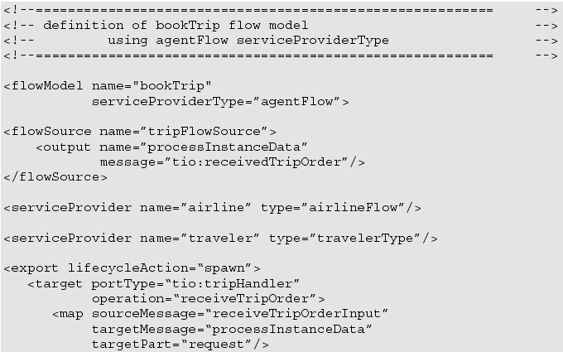

รูปที่ 2.2 ตัวอย่าง WSFL

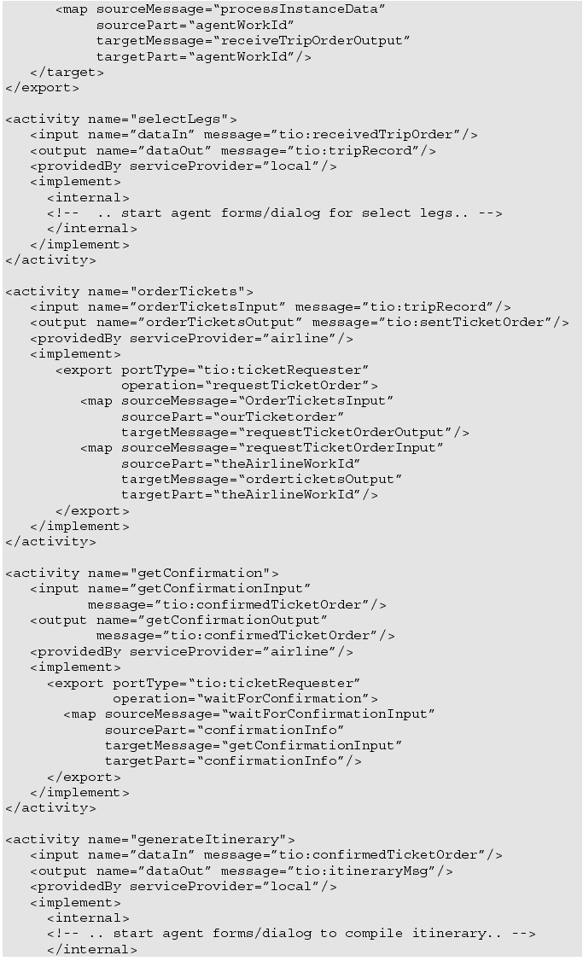

รูปที่ 2.2 ตัวอย่าง WSFL (ต่อ)

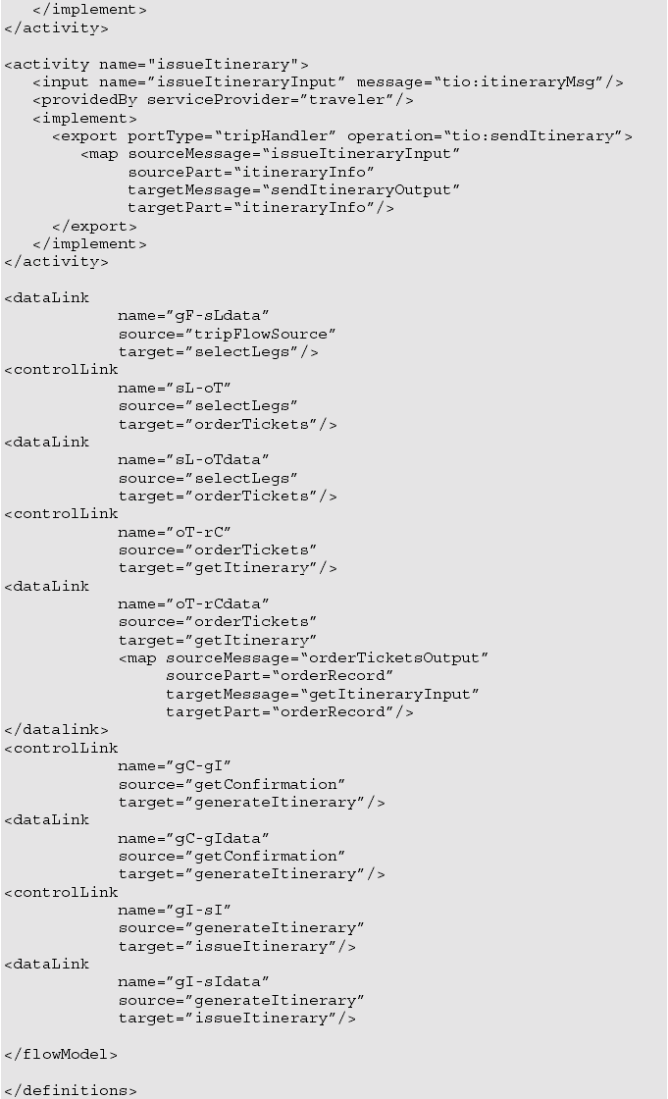 รูปที่ 2.2 ตัวอย่าง WSFL (ต่อ)

บทที่ 3
งานที่เกี่ยวข้อง

  - HOOK

HOOK เป็นโครงการพัฒนาต้นแบบโปรแกรมสร้างการกระจายงานในระบบเครือข่าย เป็นโครงการที่ช่วยสร้างระบบพื้นฐานที่สามารถเอื้อให้ผู้พัฒนาสร้างโปรแกรมดังกล่าวได้ง่ายขึ้น โดยเฉพาะเมื่ออาศัยเทคนิคด้าน Visual Programming สามารถลดเวลาและความซับซ้อนของการพัฒนาไปได้มาก นอกจากนี้ระบบ Visual Programming ยังเอื้อให้ผู้พัฒนาสามารถตรวจสอบคุณสมบัติและสถานะต่างๆ ของระบบได้ง่าย และด้วยเทคโนโลยีของ Web Service ทำให้ผู้พัฒนาสามารถใช้งานผ่าน Web Browser ได้อีกด้วย
ซอฟต์แวร์ในโครงการ จะประกอบด้วยซอฟต์แวร์หลัก 3 ชิ้นงานได้แก่
- ซอฟต์แวร์สำหรับการสร้างโปรแกรมประมวลผลแบบกระจายระบบ GIS (Hook System Application)
- ซอฟต์แวร์สำหรับการสร้างโปรแกรมประมวลผลแบบกระจายโดยใช้ Visual Editor
- ซอฟต์แวร์ตัวอย่างการประมวลผลแบบกระจายที่สร้างจากซอฟต์แวร์ของโครงการ
โดยซอฟต์แวร์หลักของโครงการนี้จะเป็นการพัฒนาซอฟต์แวร์สำหรับการประมวลผลแบบกระจายโดยใช้ Visual Editor

  - ความสามารถของ HOOK

ผู้ใช้สามารถออกแบบระบบการประมวลผลโดยนำ Object ไปวางใน Editor และกำหนดทิศทางการไหลของการประมวลผลให้กับ object เพื่อที่โปรแกรมสามารถประมวลผลตามระบบที่ออกแบบได้ object ที่ว่านี้ผู้พัฒนาจะเรียกว่า WSDL Component โดยความสามารถโดยรวมมีดังนี้
- สามารถออกแบบระบบการประมวลผลแบบกระจายได้ โดยการนำองค์ประกอบต่างๆ สำหรับการออกแบบระบบมาวางบน Visual Editor
- สามารถตรวจสอบหรือกำหนดคุณสมบัติขององค์ประกอบการประมวลผลได้
- สามารถกำหนดทิศทางการไหลของการประมวลผลแบบกระจายได้
- สามารถกำหนดเงื่อนไขในการไหลของการประมวลผลแบบกระจายได้
- สามารถที่จะตรวจสอบคุณสมบัติขององค์ประกอบการประมวลผล (WSDL Component) จากต่างเครื่องซึ่งเป็นระบบประมวลผลเดียวกันได้
- มีความสามารถในการแชร์ข้อมูลที่เกิดจากการออกแบบโดยผู้ใช้ ซึ่งก็คือข้อมูลขององค์ประกอบต่างๆ เพื่อให้ตัวโปรแกรมเดียวกันจากต่างเครื่องซึ่งอยู่ในระบบประมวลผลเดียวกันสามารถที่จะดูข้อมูลได้ แต่ไม่สามารถที่จะแก้ไขข้อมูลได้
- สามารถตรวจสอบความถูกต้องของระบบที่ออกแบบได้
- สามารถที่จะทำการประมวลผลแบบกระจาย และแสดงผลลัพธ์ของการประมวลผลได้
ซึ่งจากความสามารถในการที่จะสามารถำหนดคุณสมบัติของ WSDL Component โดยคุณสมบบัติหนึ่งก็คือ กำหนดถึงที่อยู่ของ WSDL Component นั้น ทำให้ WSDL Component ที่มาประกอบบน Visual Editor นั้นมาจากที่อยู่หลายที่และทำการประมวลผลตามแต่ละที่ ที่ WSDL Component นั้นให้บริการอยู่ ซึ่งการประมวลผลรูปแบบนี้ก็คือระบบการกระจายงานในระบบเครือข่ายนั่นเอง

  - รูปแบบของ HOOK

- เป็นลักษณะ Visual Programming
- สร้าง Source Code ได้
- ปรับแต่งค่าของ Services ได้

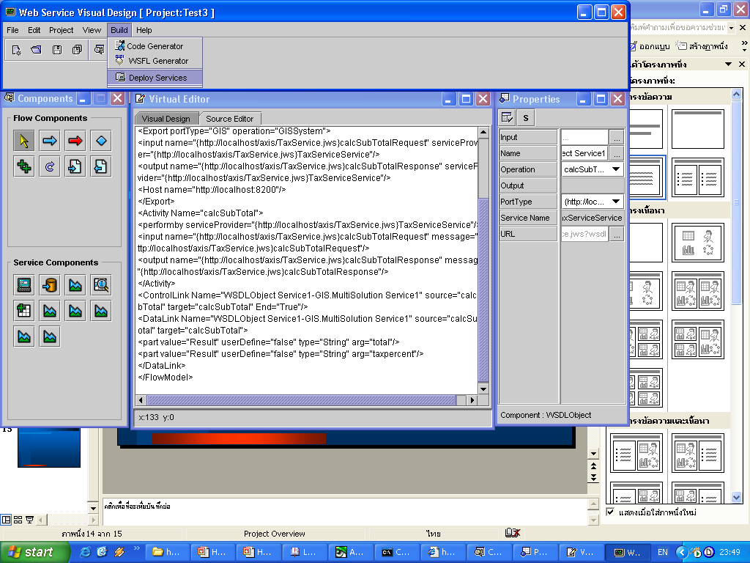

รูปที่ 3.1 รูปตัวอย่างของโปรแกรม HOOK

สภาพแวดล้อมของระบบที่จะสามารถใช้งานโปรแกรมได้
1.ระบบปฏิบัติการ Linux หรือ Windows 95/98/NT/XP
2. ติดตั้ง JRE 1.4.0 ขึ้น
3.ติดตั้ง GLUE ของบริษัท The Mind Electric Co., Ltd
4.ติดตั้ง โปรแกรม Web Browser คือ Netscape หรือ Internet Explorer
5.ติดตั้ง โปรแกรม Web Server คือ Apache Web Server

  - ข้อเสียของ HOOK
- สนับสนุน GLUE อย่างเดียว
- ไม่สามารถใช้กับการบริการเว็บ ( Web Services ) ที่มีชนิดข้อมูลที่สลับซับซ้อน
( Complex Type ) ได้
- ไม่สามารถเรียกการบริการ ( Call Services ) ได้ด้วยตัวเอง
- ไม่สามารถทำตามความสามารถของโปรแกรม HOOK ได้จริง

บทที่ 4

การออกแบบและพัฒนาโปรแกรมเว็บเซอร์วิสเรียกง่าย

ในบทนี้จะอธิบายถึงการออกแบบและพัฒนาโปรแกรมเว็บเซอร์วิสเรียกง่าย ซึ่งจะมีรายละเอียดขั้นตอนที่พัฒนา ส่วนประกอบของโปรแกรมเว็บเซอร์วิสเรียกง่าย เหตุผลในการออกแบบ และรายละเอียดของส่วนประกอบอื่นๆ

4.1 ขั้นตอนการการพัฒนาโปรแกรมเว็บเซอร์วิสเรียกง่าย
-ศึกษาส่วนประกอบต่างๆที่สำคัญและจำเป็นในการทำงานของโปรแกรมเว็บเซอร์วิสเรียกง่าย
-แยกการทำงานโปรแกรมเว็บเซอร์วิสเรียกง่ายออกเป็นส่วนๆเพื่อให้ง่ายต่อการพัฒนา
-แบ่งงานให้แต่ละคนทำตามที่ถนัด
-นำส่วนย่อยของโปรแกรมเว็บเซอร์วิสเรียกง่ายแต่ละส่วนที่ได้มารวมกัน
-ทดสอบข้อผิดพลาดการทำงานของโปรแกรมเว็บเซอร์วิสเรียกง่าย

4.2 โครงสร้างและส่วนประกอบของโปรแกรมเว็บเซอร์วิสเรียกง่าย
( Graphics User Interface )

GUI รวมทั้งหมดของโปรแกรม
ได้มีการออกแบบหน้าตาของโปรแกรมเว็บเซอร์วิสเรียกง่าย ใช้หลักการของการเขียนโปรแกรมแบบวิชวลซึ่งจะทำให้ง่ายต่อการออกแบบ การออกแบบ Visual Programming โดยสามารถจับวางแล้วกำหนดคุณสมบัติได้ จะทำให้ผู้ใช้ สามารถเรียกใช้เว็บเซอร์วิสได้ง่าย แม้ผู้ใช้ไม่มีความรู้ด้านการเขียนโปรแกรมเลยก็ตาม
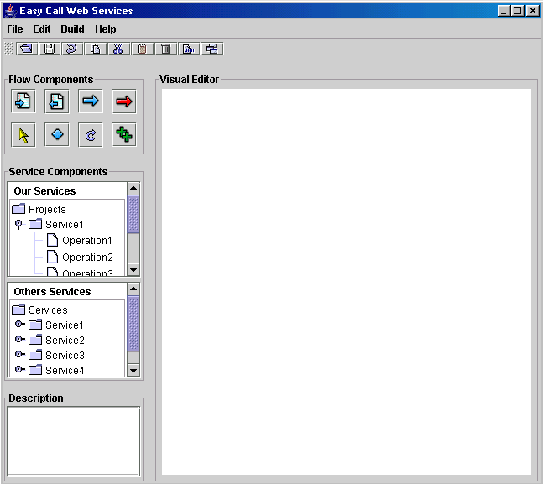
รูปที่ 4.1 แสดงส่วนประกอบทั้งหมดของโปรแกรมเว็บเซอร์วิสเรียกง่าย

เมนูและแถบเครื่องมือ
เมนู จะมีคำสั่งที่ใช้ในโปรแกรมทั้งหมด ดูรูปที่ 4.2 ประกอบ
1 File มีในการสร้าง เปิด ปิด Project Load WSDL
2 Edit มีคำสั่งแก้ ในส่วน Visual Editor
3 Build มีคำสั่งเกี่ยวกับการสร้างโปรแกรม และฟังก์ชัน
4 Help ขอความช่วยเหลือในการใช้งาน

ส่วนแถบเครื่องมือ จะเก็บเฉพาะ เมนูที่คาดว่าจะใช้บ่อย ทำเป็นแถบเครื่องมือขึ้นมาเพื่อให้สะดวกในการใช้งาน ส่วนคำสั่งที่ไม่จำเป็นจะไม่นำมาใส่ในแถบเครื่องมือเพราะจะทำให้ดูรก
และทำให้โปรแกรมมีขนาดใหญ่ขึ้นโดยไม่จำเป็นอีกด้วย
เมนูในส่วนของเมนู และแถบเครื่องมือเพื่อเพิ่มความสะดวก จะทำให้มีคีย์ลัด (Hot key) ให้ผู้ใช้งานใช้ใช้งานได้สะดวกยิ่งขึ้น

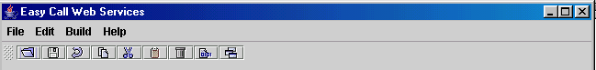
รูปที่ 4.2 แสดงส่วนของเมนู และแถบเครื่องมือ

ส่วนประกอบของการกำหนดและควบคุม(Flow Components)
เป็นส่วนที่จะกำหนดการเชื่อม Flow โดยนำไปวางใน Visual Editor โดยจะเชื่อม เซอร์วิส (Services) ต่างๆ และจะกำหนดคุณสมบัติ เงื่อนไขของการทำงานของ เซอร์วิส (Services) ที่นำมาทำงานร่วมกัน เซอร์วิส (Services) ที่จะนำมาเชื่อมกันนี้จะต้องเริ่มด้วย ส่วนของจุดเริ่ม (Component Start) และจบด้วย ส่วนของจุดจบ (Component Stop) เพื่อที่เราจะได้ทราบว่าจุดเริ่มต้นของ เซอร์วิส (Services) ที่เรานำมาเชื่อมอยู่ที่ใด และไปสิ้นสุดที่ตรงไหน ทำให้ในการเขียนโปรแกรมเพื่อตรวจสอบขบวนการภายในทำได้ง่ายไม่สับสน ทำให้การสร้างฟังก์ชัน ของ เซอร์วิส (Services) ที่ทำการเชื่อมและวิเคราะห์ แล้วทั้งหมดสะดวกขึ้น

ส่วนประกอบ(Components) ที่ใช้มีดังนี้ ดูรูปที่ 4.3 ประกอบ
- 1 Start มีเพื่อบอกจุดเริ่มต้นของ เซอร์วิส (Services) ที่เราจะนำเชื่อม
- 2 Stop มีเพื่อบอกจุดสิ้นสุดของ เซอร์วิส (Services) ที่เราจะนำเชื่อม
- 3 Flow มีเพื่อที่จะเชื่อม เซอร์วิส (Services) , เงื่อนไข (Condition) , เชื่อมกับจุดเริ่ม (Start)
และจุดจบ(Stop)
- 4 Services Flow ทำหน้าที่เชื่อมเหมือน Flow แต่จะเป็นเฉพาะกรณีที่ เซอร์วิส (Services) เชื่อม กับ เซอร์วิส (Services) เท่านั้น เพื่อเป็นการแยกความแตกต่างระหว่าง การเชื่อมแบบปรกติ และการเชื่อมแบบ เซอร์วิส (Services) ในอนาคตอาจจะยุบไปรวมกับ Flow ได้ ถ้าสามารถแยกการเชื่อมได้ว่าเป็นการเชื่อมแบบไหน
- 5 Pointer มีเพื่อที่จะเป็นตัวเลือกเหมือนสวิตซ์ เปิดปิดไฟ ว่าจะใช้งาน Component ตัวไหน
- 6 Condition เป็นการกำหนดเงื่อนไขแบบปรกติ
- 7 Loop Condition เป็นส่วนที่กำหนดเงื่อนไขแบบวนลูป (Loop)
- 8 Summary Condition เป็นเงื่อนไขที่จะรวม เซอร์วิส (Services)

1 2 3 4
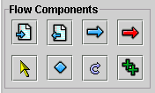
5 6 7 8
รูปที่ 4.3 แสดงส่วนของ Flow Components

ส่วนประกอบที่เก็บเซอร์วิส (Service Components)
เป็นส่วนที่เก็บ เซอร์วิส (Services) ที่ทำการโหลดมาและวิเคราะห์แล้วทำการบันทึก (Save) เก็บในรูปแบบของ XML โครงสร้างในการเก็บจะใช้แบบ Tree แทนการเก็บแบบ List เพราะ แต่ละ เซอร์วิส (Services) อาจจะมี หลาย Operation ทำให้เวลาใช้งานอาจทำให้สับสนได้ Tree ทำให้เราเก็บได้เป็นระเบียบแยกแต่ละ Operation ใน Services ได้ชัดเจน และเมื่อต้องการใช้งานเฉพาะ บาง Operation ก็สามารถเรียกใช้งานได้เลยโดยไม่ต้องเรียกทั้ง Services
ส่วนประกอบที่เก็บเซอร์วิส (Service Components) แบ่งย่อยได้ 2 ส่วน คือ

เซอร์วิสที่ทำการเชื่อมและกำหนดแล้ว(Our Services)
เป็นส่วนที่เราทำการโหลด เซอร์วิส (Services) อื่นๆ แล้วนำมาทำการวิเคราะห์ เชื่อม Flow กำหนดคุณสมบัติและเงื่อนไขตามที่เราต้องการแล้ว ทำการ Save จัดเก็บในรูปแบบ XMLเมื่อกลับมาใช้งานภายหลัง
ก็ไม่ต้องเสียเวลาทำการวิเคราะห์ ตรวจสอบและเชื่อม เซอร์วิส (Services) ใหม่
เหมือนกับการที่เรานำ เซอร์วิส (Services) อื่น มาผสมกันโดยการเชื่อม และกำหนดเงื่อนไขทำให้เกิดเป็น เซอร์วิส (Services) ใหม่ ขึ้นมาที่เกิดจากการนำ Opertion ของ เซอร์วิส (Services) มารวมกัน
เซอร์วิสที่มีให้บริการอยู่แล้ว(Others Services)
เป็น เซอร์วิส (Services) ที่มีผู้ให้บริการอยู่แล้ว โดยตัวโปรแกรมจะทำการโหลดและวิเคราะห์ตัวให้บริการ (Operation) และบันทึก (Save) เก็บไว้ในรูปแบบของ XML ทำให้เราสามารถเรียกใช้งาน เซอร์วิส (Services) ได้เลยโดยที่ไม่ต้องทำการวิเคราะห์ใหม่ ทำให้การใช้งานรวดเร็วและสะดวกยิ่งขึ้น
อีกทั้งยังนำไปวิเคราะห์ เชื่อม เซอร์วิส (Services) ต่อได้อีกในส่วนของ เซอร์วิสที่ทำการเชื่อมและกำหนดแล้ว(Our Services)

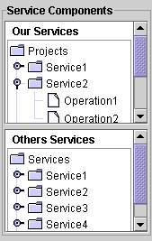
รูปที่ 4.4 แสดงส่วนของ Service Components

คำอธิบายคุณลักษณะ(Description)
เป็นส่วนที่อธิบาย ความสามารถของ เซอร์วิส (Services) ว่าให้บริการเกี่ยวกับอะไร รวมถึงคำจำกัดความสั้นๆ ของ เซอร์วิส (Services) นั้นๆ รวมถึงข้อมูลอินพุท(input) และข้อมูลเอ้าพุท(output) ว่าเป็นข้อมูลชนิดอะไร อธิบายข้อมูลเท่าที่จะหาได้จากผู้ที่ให้บริการ
ออกแบบให้มีส่วนนี้เพื่อที่จะช่วยให้ผู้ใช้เข้าใจ เซอร์วิส (Services) ที่ให้บริการว่าเป็นบริการอะไร จะได้ส่งข้อมูลเพื่อที่จะรับบริการได้ถูกต้อง อย่างในรูปที่ 4.5 เป็นการอธิบาย เซอร์วิส (Services)
ที่ชื่อ Spell Checker
ที่มี URL คือ http://wsdl.wsdlfeeds.com/spell.cfc?wsdl
ตัวโปรแกรมจะทำการแสดงคำอธิบาย เมื่อเราคลิกเลือก เซอร์วิส (Services) ที่เก็บไว้ใน
ส่วนประกอบที่เก็บเซอร์วิส (Services Components)

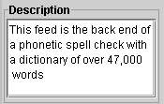
รูปที่ 4.5 แสดงส่วนของ Description

ตัวแก้ไขวิชวล (Visual Editor)
เป็นส่วนที่ใช้ในการออกแบบ โดยการเขียนโปรแกรมแบบวิชวล จะเป็นส่วนที่ให้นำส่วนประกอบ (Components) มาวาง และเชื่อม เซอร์วิส (Services) การดำเนินการจะทำใน Visual Editor นี้ เมื่อออกแบบในส่วนนี้เสร็จแล้วจะต้องสามารถ ทำการสร้างฟังก์ชัน ให้เป็นไปตามเงื่อนไขที่วิเคราะห์และออกแบบได้
ในรูปที่ 4.6 แสดงการออกแบบ เซอร์วิส (Services) ที่นำ เซอร์วิส (Services) ที่มีอยู่แล้วมาเชื่อมกัน เริ่มโดยจุดเริ่ม (Start) จบด้วยจุดจบ (Stop) ออปเจ็ค (Object) สีเหลืองคือ ตัวแทนของ เซอร์วิส (Services) ที่เราโหลดมา หรือ นำมาจากที่เราได้โหลดและบันทึก ไว้ในส่วนของตัวที่เก็บเซอร์วิส (Service Components) อยู่ก่อนแล้ว การเชื่อมเงื่อนไข (Condition) จะต้องสามารถทำได้ ออปเจ็ค (Object) สีฟ้า คือส่วนของเงื่อนไข (Condition) ที่จะเป็นตัวกำหนดเงื่อนไขในการทำ ว่าจะเลือกไปเชื่อมและทำงานในส่วนของ เซอร์วิส (Services) ไหนต่อ เมื่อออกแบบและกำหนดคุณสมบัติได้ครบตามที่ต้องการแล้ว
ก็จะสร้างฟังก์ชัน ขึ้นมา

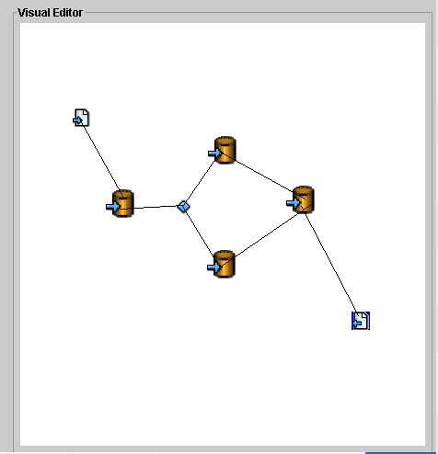
รูปที่ 4.6 แสดงส่วนของ Visual Editor

เหตุผล ในการออกแบบ เป็นวิชวล คือ การที่มีภาพออปเจ็ค (Object) แสดงเป็นตัวแทนจะทำให้เข้าใจได้ง่าย ออกแบบได้ง่าย เพราะไม่ต้องไปยุ่งกับการเขียนคำสั่งโปรแกรม ซึ่งคำสั่งโปรแกรมหรือฟังก์ชัน นี้จะถูกสร้างขึ้นมาจาก class ที่ใช้ในการสร้างคำสั่งฟังก์ชัน (Generate Code) ใน Library Axis ที่นำมาใช้ในโปรแกรมนั้นมี class ที่ใช้ใน การสร้างคำสั่งฟังก์ชัน (Generate Code) ดังนั้นจึงไม่ต้องเขียน class นั้นใช้ขึ้นมาเอง

4.3 การโหลดและวิเคราะห์ WSDL
ในหัวข้อนี้จะอธิบายว่าถึงการโหลดและวิเคราะห์ WSDL เทียบกับการที่ วิเคราะห์ผ่าน engine ของ www.wsiam.com
ขั้นตอนในการโหลด คือ
1 หาที่อยู่ URL ของ Services ที่ให้บริการ ในที่นี้เลือกหาจาก www.wsiam.com

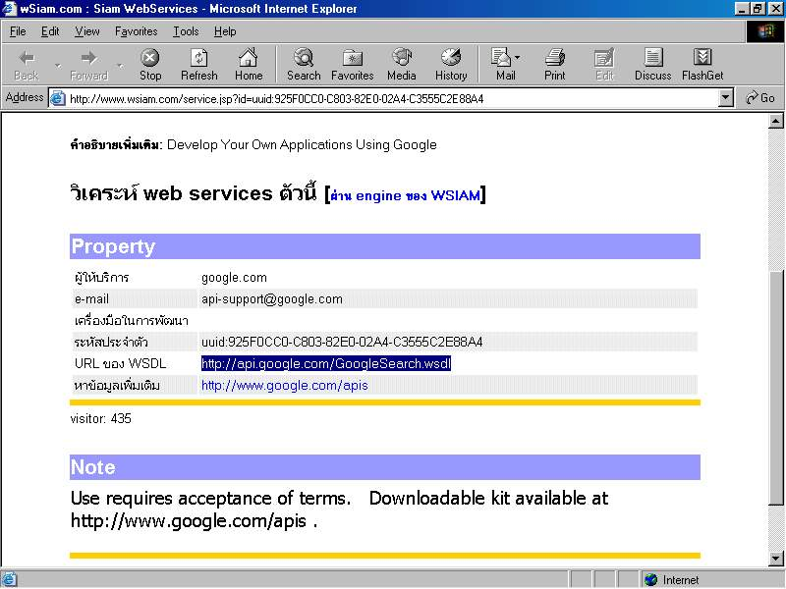
รูปที่ 4.7 แสดงการหา URL ที่อยู่ของ Services จาก www.wsiam.com

2 เมื่อได้ URL มาแล้ว เรียก class ในการโหลด WSDL ขึ้นมา ใส่ URL ที่ต้องการจะโหลดลงไป

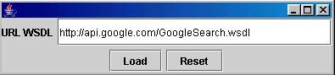
รูปที่ 4.8 แสดงการโหลด WSDL

3 เราก็จะได้ข้อมูลของ เซอร์วิส (Services) นั้นมาวิเคราะห์

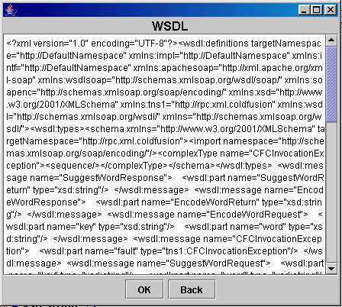
รูปที่ 4.9 แสดง WSDL ที่โปรแกรมโหลดมาได้

4 เมื่อโหลด WSDL มาแล้วเราจะนำข้อมูลไปวิเคราะห์ ต่อได้ เพื่อแยก การให้บริการ(Operation) แล้วบันทึก เก็บไว้ใน Others Services หรือจะนำไปใส่ในส่วนของ Visual Editor เพื่อทำการ เชื่อม Flow และ เซอร์วิส (Services) อื่นกำหนดเงื่อนไขแล้ว ค่อยทำการบันทึก เก็บไว้ก็ได้ เมื่อนำมาเรียกใช้งานจะเป็นดังรูปที่ 4.10
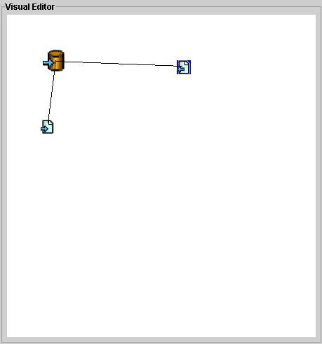
รูปที่ 4.10 แสดงส่วนของ Visual Editor เมื่อ Load WSDL
ในส่วนของ www.wsiam.com นั้น เมื่อเรียกใช้ เซอร์วิส (Services) ผ่าน Engine ของ www.wsiam.com แล้ว จะวิเคราะห์ WSDL ออกมาและแสดง การให้บริการ(Operation) ที่มีอยู่ ให้ทำการเรียกใช้

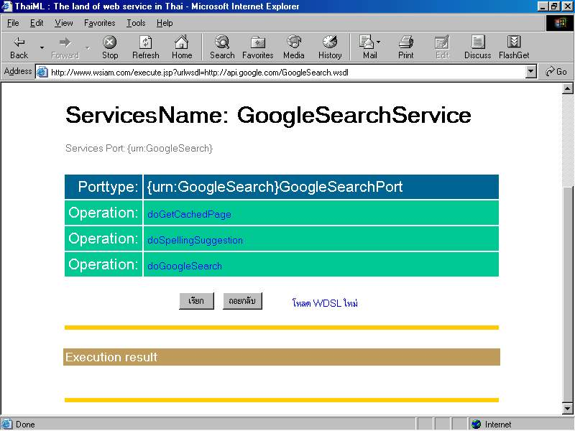
รูปที่ 4.11 แสดง Services ที่วิเคราะห์ผ่าน Engine ของ www.wsiam.com

เมื่อทำการเรียกใช้ การให้บริการ(Operation) ที่มีใน เซอร์วิส(Services) จะแสดงช่องให้ใส่ข้อมูลที่ต้องการ เพื่อนำไปประมวลให้ได้ผลลัพธ์ ช่องที่ให้ใส่ค่าจะบอกแค่ ชนิดของข้อมูลที่ใส่ ไม่ได้บอกว่าข้อมูลนั้นคืออะไร ทำให้เข้าใจได้ยาก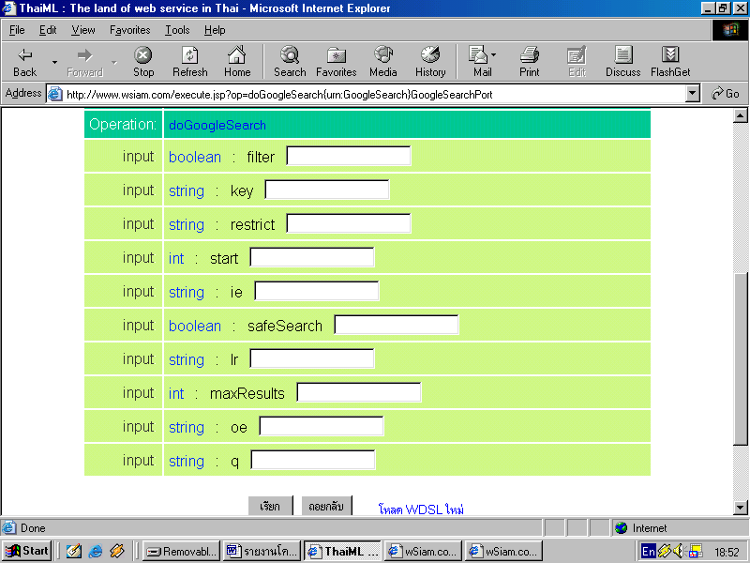
รูปที่ 4.12 แสดง input ของ Operation ที่เรียกผ่าน Engine ของ wsiam

ข้อเสีย ของการวิเคราะห์แบบ นี้ คือ
- ไม่สามารถนำไปพัฒนาต่อได้ ซึ่ง ในโปรแกรมเว็บเซอร์วิสเรียกง่าย (Easy Call Web Services) สามารถนำไปวิเคราะห์และเชื่อมกับ เซอร์วิส(Services) อื่น ได้ กำหนดเงื่อนไขการทำงานได้
- Input ที่ให้ใส่มีความยุ่งยาก รายละเอียดในการอธิบายน้อยเกินไปผู้ใช้งานปรกติที่ไม่มีความรู้ด้านโปรแกรม จะใช้งานได้ยาก
- เมื่อต้องการใช้งานใหม่จะต้องโหลด WSDLและทำการวิเคราะห์ใหม่

ในการตรวจสอบ WSDL จะทำการเขียน class ขึ้นมา ทั้งหมด 7 class เพื่อ ทำการตรวจสอบ WSDL ซึ่งแต่ละตัวทำหน้าที่ดังนี้
-ReadWSDL ทำหน้าที่อ่านและกำหนดตัวจัดการรูปแบบ (Configuration) ต่างๆ ของ JWSDL
-WSDLDocument เป็นตัวหลักในการทำงานในการตรวจสอบ WSDL
-WSDLComplexType เป็นตัวตรวจสอบข้อมูลขนิดสลับซับซ้อน (Complex Type)
-WSDLOperation ตรวจสอบตัวให้บริการ (Operation) ของเซอร์วิส (Services)
-WSDLMessage ตรวจสอบข้อมูล(Message) ของเซอร์วิส (Services)
-WSDLPortType ตรวจสอบชนิดของพอร์ต (PortType) ของเซอร์วิส (Services)
-WSDLVariable ตรวจสอบ ตัวแปรที่เป็นชนิดสลับซับซ้อน (Variable Complex Type) ใน WSDL
ผลของการทำงานของฟังก์ชั่นในการตรวจ WSDL ดูได้ในรูป 4.13
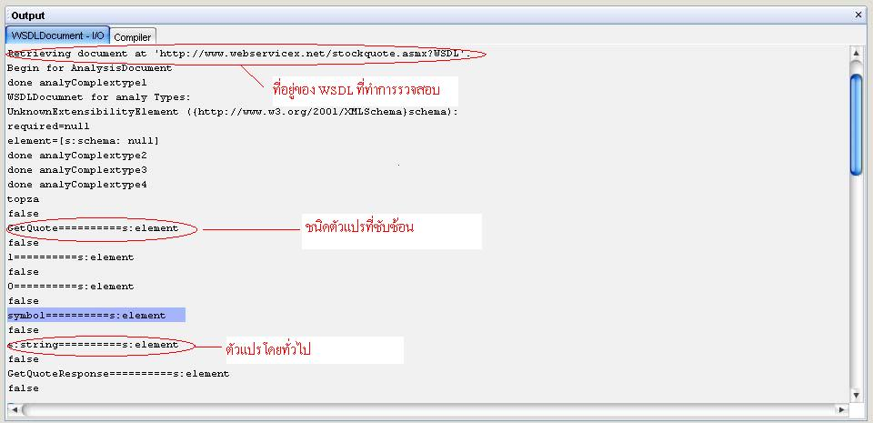
รูปที่ 4.13 ผลของการทำงานโปรแกรม ตรวจสอบ WSDL
ซึ่งจะเห็นว่าสามารถตรวจสอบตัวแปร ได้ทั้งหมดว่าจะเป็น ตัวแปรที่ใช้กันทั่วไปและตัวแปรที่สลับซับซ้อน

4.4 อัลกอริทึม

สถาปัตยกรรมของระบบ (System Architecture)
ลักษณะการประมวลผลของระบบที่ออกแบบโดยโปรแกรมการประมวลผลแบบกระจายด้วย Visual Editor จะมีลักษณะดัง รูปโดย WSDL Component แต่ละโมดูลจะใช้บริการจาก เว็บเซอร์วิส เพื่อประมวลผลอินพุตที่ผู้ใช้งานโปรแกรมกำหนด
เมื่อ WSDL Component เรียกใช้บริการ เว็บเซอร์วิส และได้รับผลลัพธ์การประมวลผล เอาต์พุตที่ได้นี้จะถูกส่งต่อไปเป็นอินพุตของ WSDL Component ตัวอื่นๆ เพื่อประมวลผลต่อไปตามที่ได้ออกแบบระบบไว้ โดยผู้พัฒนาจะอาศัยมาตรฐานของ WSFL (Web Service Flow Language) ในการควบคุม และตรวจสอบเงื่อนไขต่างๆ เพื่อให้การไหลของข้อมูลการประมวลผลเป็นไปตามที่ผู้ใช้งานโปรแกรมได้ออกแบบระบบประมวลผลไว้
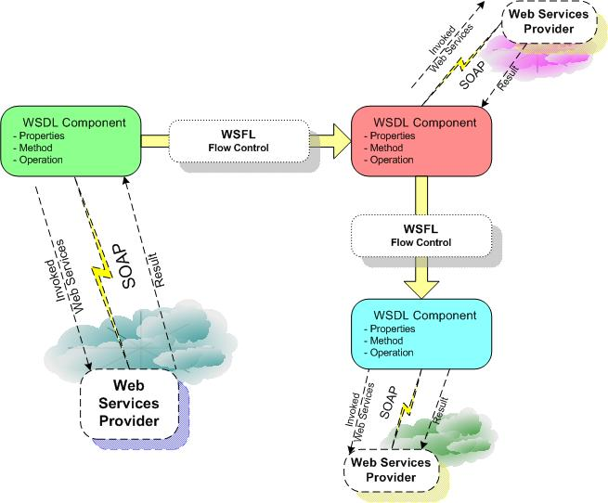
System Architecture ของระบบการประมวลผล
รูปที่ 4.14 แสดงรูปแบบการประมวลผล
รูปแบบการประมวลผลสามารถแบ่งได้ 2 รูปแบบ คือ

การประมวลผลแบบตามลำดับ (Sequential Flow Fontrol)
การประมวลผลลักษณะนี้ คือ การประมวลผลที่ยึดถือเฉพาะลำดับของการทำงานเท่านั้น ดังตัวอย่างรูปที่ 4.15
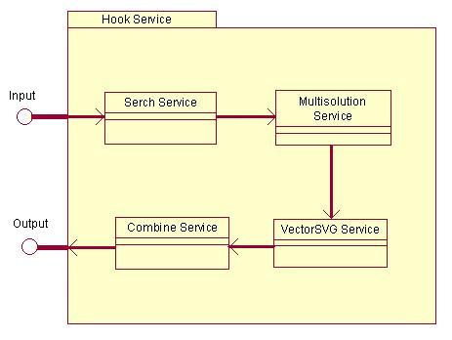
รูปที่ 4.15 การประมวลผลแบบลำดับ

การประมวลผลแบบมีเงื่อนไข (Condition Flow Control)
การประมวลผลลักษณะนี้ คือ การประมวลผลที่ยึดถือทั้งลำดับของการทำงานและเงื่อนไขในการจะทำงานลำดับต่างๆ ดังตัวอย่าง รูปที่ 4.16
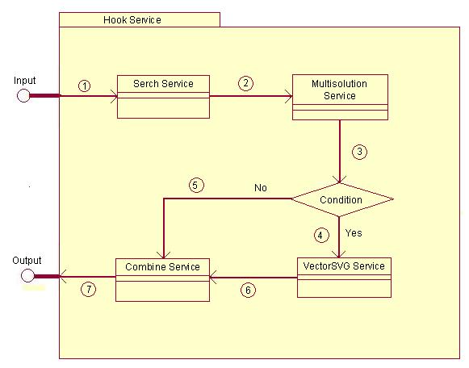
รูปที่ 4.16 รูปแบบการประมวลแบบมีเงื่อนไข

รูปแบบการทำงานของระบบ
รูปแบบการทำงานของระบบจากตัวอย่าง Flow Control สามารถแสดงได้ดัง รูปที่ 4.16 ซึ่งจะเห็นได้ว่า ผู้ที่ต้องการใช้บริการจากระบบประมวลผล GIS นั้นจะเข้าถึงบริการได้จาก Easy Call Web Services (ซึ่งโปรแกรมเป็นตัว Generate Code ส่วนนี้จากการออกแบบระบบประมวลผล) หน้าที่ของ Easy Call Web Services คือการควบคุมการไหลของการประมวลผล ( Flow Control ) ให้เป็นไปตามที่ได้ออกแบบระบบไว้ เมื่อ Easy Call Web Services ถูกกำหนดอินพุตและถูกสั่งให้เริ่มต้นประมวลผล Easy Call Web Services จะทำงานโดยการไปเรียกใช้งาน (Invoke) Services ย่อยอื่นๆ ภายในระบบ ในกรณีที่เซอร์วิสย่อยเหล่านั้นต้องการอินพุต Hook Service ก็สามารถบอกเซอร์วิสย่อยเหล่านั้นได้ว่าสามารถไปเอาอินพุตได้จากที่ไหน
ผลลัพธ์ที่เกิดจากการประมวลผลของเซอร์วิสย่อยเหล่านี้ ไม่ได้ถูกส่งกลับมายังตัว Easy Call Web Services แต่เซอร์วิสย่อยจะเก็บผลลัพธ์การประมวลผลไว้ที่ตัวเอง (ที่ที่เซอร์วิส locate อยู่ ซึ่งไม่จำเป็นต้องอยู่ที่เดียวกับเครื่องที่รันโปรแกรมอยู่) เมื่อเซอร์วิสย่อยประมวลผลเสร็จก็จะส่ง response กลับมายัง Easy Call Web Services พร้อมทั้งตำแหน่งของผลลัพธ์ หลังจากนั้น Easy Call Web Services ก็จะไป เรียกการบริการเว็บอื่นๆ ตามลำดับและเงื่อนไขที่กำหนด พร้อมทั้งบอกเซอร์วิสย่อยนั้นว่าสามารถไปเอาอินพุต (ที่จะเอามาประมวลผลจริง) ได้จากที่ไหน ซึ่งจะเห็นได้ว่าการทำงานลักษณะนี้จะเสมือนกับว่าแต่ละเซอร์วิสย่อยนั้นได้คุยกันเอง

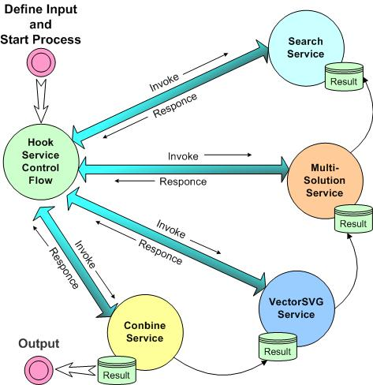

รูปที่ 4.17 แสดงรูปแบบการทำงานของระบบ

บทที่ 5

ตารางการทำงานและงานที่มอบหมาย

ในบทนี้จะอธิบายตารางการทำงานของปีการศึกษา 2547 งานที่ได้ทำไปแล้วในภาคการศึกษาที่ 1/2547 และการวางแผนตารางการทำงานของภาคการศึกษาที่ 2/2547 การแบ่งงานย่อยให้กับสมาชิกแต่ละคนทำเพื่อเป็นแนวทางการทำงานในภาคการศึกษาที่ 2/2547

5.1 ตารางการทำงานและงานที่มอบหมาย

แผนการดำเนินงาน | มิ.ย.2547 | ก.ค.2547 | ส.ค.2547 | ก.ย.2547 | ต.ค.2547 | พ.ย.2547 | ธ.ค.2547 | ม.ค.2548 | ก.พ.2548
ศึกษาหาความรู้ที่เกี่ยวข้อง
ออกแบบโปรแกรม
เริ่มเขียนโปรแกรม
ทดสอบโปรแกรมและแก้ข้อผิดพลาด
ทำรายงานสรุปผลโครงการและคู่มือการใช้งาน

5.2 การแบ่งงานและแผนการทำงานต่อไป
จากการพัฒนา ตั้งแต่วันที่ 1 มิถุนายน 2547 ถึงวันที่ 20 กันยายน 2547 ซึ่งเป็นส่วน การศึกษาหาความรู้ที่เกี่ยวข้อง ออกแบบโปรแกรม และได้เริ่มการเขียนโปรแกรมไปได้บ้างส่วน ซึ่ง ได้แบ่งงานดังนี้
- ในส่วนศึกษาหาความรู้ได้ศึกษาไปด้วยกัน ไม่ว่าจะเป็นในส่วนในการเขียนโปรแกรมแบบวิชวล การทำงานของ WSDL การทำงานของ Axis และ JWSDL
- ในส่วนการออกแบบ ได้ทำการออกแบบและปรึกษาว่าการออกแบบ แบบ ไหนถึงจะดี
- ในส่วนการเริ่มเขียนโปรแกรม จะแบ่งเป็น 2 รูปแบบ คือ ทำการเขียน GUI และ การเขียน class ที่ทำงานภายใน ซึ่งแบ่งงานกันดังนี้
นายปรัชญา สิงหโยทะกา ได้ทำการเขียนโปรแกรมในส่วน GUI
นายเสกสิทธิ์ สุวรรณ ทำการเขียน class เพื่อทำการโหลด และวิเคราะห์ WSDL
ซึ่งการทำงานส่วนที่แบ่งให้ในแต่ละคน จะเสร็จได้เกือบตามเป้าหมาย แต่การเชื่อมกัน ระหว่างโปรแกรม ทำได้ยากเนื่องจาก GUI ยังไม่สมบูรณ์เท่าที่ควร เนื่อง จาก การเขียน GUI ใช้เวลาน้อยจึงทำให้ไม่สามารถ ทำให้ได้สมบูรณ์ได้จริงมีการทำงานที่ผิดพลาด และยังใช้งานได้ยาก ดังนั้น ในเทอมต่อไปที่จะทำงานต่อเราจะไปพยายามทำงานในส่วนของ GUI ทั้งสองคนก่อนให้สามารถทำงานได้สมบูรณ์พอสมควร เพื่อที่จะทำการเชื่อมคำสั่งของโปรแกรม(Code) ที่ทำการเขียน เข้าด้วยกันให้ได้สมบูรณ์ดังนั้นจะมีการแบ่งงานดังนี้
วันที่ 1 ตุลาคม 2547 ถึง 31 ตุลาคม 2547
นายเสกสิทธิ์ สุวรรณ ทำการเชื่อมโปรแกรมระหว่าง GUI และ ฟังก์ชันโหลด WSDL
นายปรัชญา สิงหโยทะกา สร้าง Object Component Services, Link, Condition Components
วันที่ 1 พฤศจิกายน 2547 ถึง 15 พฤศจิกายน 2547
นายเสกสิทธิ์ สุวรรณ สร้างฟังก์ชันการ Generate WSFL
นายปรัชญา สิงหโยทะกา สร้าง Object Component Loop Condition, Summary Condition Component
วันที่ 15 พฤศจิกายน 2547 ถึง 15 ธันวาคม 2547
นายเสกสิทธิ์ สุวรรณ สร้างฟังก์ชันเรียกเซอร์วิส
นายปรัชญา สิงหโยทะกา ทำให้เมนูแถบเครื่องมือใช้งานกับโปรแกรมได้จริง
วันที่ 16 ธันวาคม 2547 ถึง 31 มกราคม 2548
นำโปรแกรมส่วนย่อยทั้งหมดมารวมกัน
ทดสอบและแก้ไขข้อผิดพลาด โปรแกรม
วันที่ 1 กุมพาพันธ์ 2548 ถึง 15 กุมพาพันธ์ 2548
เขียนรายงาน

การวางแผนวันเวลาข้างต้นเป็นการวางแผนแบบคร่าวๆ ซึ่งการทำงานจริง อาจมีปัญหาระหว่างการทำงานอาจจะทำให้การทำงานไม่เป็นไปตามแผนการข้างบนได้ จึงอาจมีการเปลี่ยนแปลงภายหลัง

บทที่ 6

ความก้าวหน้าของโครงการ

ในบทนี้จะแสดงขั้นตอนการทำงานและความก้าวหน้าในแต่ละขั้นตอนการทำงานของภาคการศึกษาที่ 1/2547 ซึ่งได้ ศึกษา ออกแบบ และ ดำเนินการเขียนโปรแกรมมาได้พอสมควร ซึ่งจะได้อธิบาย คร่าวๆ ดังนี้
6.1ศึกษาโปรแกรม HOOK

หน้าที่และความสามารถของโปรแกรม
ผู้ใช้สามารถออกแบบระบบการประมวลผลโดยนำ Object ไปวางใน Editor และกำหนดทิศทางการไหลของการประมวลผลให้กับ object เพื่อที่โปรแกรมสามารถประมวลผลตามระบบที่ออกแบบได้ object ที่ว่านี้ผู้พัฒนาจะเรียกว่า WSDL Component โดยความสามารถโดยรวมมีดังนี้
- สามารถออกแบบระบบการประมวลผลแบบกระจายได้ โดยการนำองค์ประกอบต่างๆ สำหรับการออกแบบระบบมาวางบน Visual Editor
- สามารถตรวจสอบหรือกำหนดคุณสมบัติขององค์ประกอบการประมวลผลได้
- สามารถกำหนดทิศทางการไหลของการประมวลผลแบบกระจายได้
- สามารถกำหนดเงื่อนไขในการไหลของการประมวลผลแบบกระจายได้
- สามารถที่จะตรวจสอบคุณสมบัติขององค์ประกอบการประมวลผล (WSDL Component) จากต่างเครื่องซึ่งเป็นระบบประมวลผลเดียวกันได้
- มีความสามารถในการแลกเปลี่ยนข้อมูลที่เกิดจากการออกแบบโดยผู้ใช้ ซึ่งก็คือข้อมูลขององค์ประกอบต่างๆ เพื่อให้ตัวโปรแกรมเดียวกันจากต่างเครื่องซึ่งอยู่ในระบบประมวลผลเดียวกันสามารถที่จะดูข้อมูลได้ แต่ไม่สามารถที่จะแก้ไขข้อมูลได้
- สามารถตรวจสอบความถูกต้องของระบบที่ออกแบบได้
- สามารถที่จะทำการประมวลผลแบบกระจาย และแสดงผลลัพธ์ของการประมวลผลได้
6.2 ศึกษา WSFL
Web Services Flow Language 1.0 (WSFL)
เป็นการใช้มาตรฐานภาษา XML ในการอธิบายการเชื่อมโยงกันระหว่างเซอร์วิสและกำหนดถึงระดับการทำงานของแต่ละเซอร์วิส โดยลำดับการทำงานจะให้นิยามด้วย Flow Control และการเชื่อมโยงระหว่าง Services จะให้นิยามด้วย Data Link ข้อมูลที่ใช้ในการนำเอามาและสำคัญมากคือ Web Services Description Language (WSDL) ซึ่งเป็นข้อมูลที่อธิบายถึงการทำงานของแต่ละเซอร์วิส โดยจะอธิบายว่าจะสามารถเข้าถึงแต่ละเซอร์วิสอย่างไร

6.3 ศึกษา GUI
ศึกษาการสร้าง GUI โดยใช้ ภาษา java โดย
1.ทำการศึกษาการใช้ pagekage java.awt ของภาษา java
2.ทดลองเรียกใช้ component ที่มีให้
The main ‘primitive’ objects derived from Component
- Button
- Checkbox
- Label
- List
- ScrollBar
- TextArea
- TextField
Container objects are derived from Component. The main ones derived from that
- Dialog
- FileDialog
- Frame
- Panel
- Window
Layout objects derive from Object and are used for geometry management
- Borderlayout
- CardLayout
- FlowLayout
- GridLayout
- GridBagLayout
3. ทำการศึกษาการจัดการกับ event ของภาษา java
4. ศึกษา Lightweight components อยู่ใน javax.swing
ซึ่งในการแสดงผลหน้าตาของโปรแกรมจะไม่เปลี่ยนไปตาม ระบบปฏิบัติการ

6.4 ออกแบบและวิเคราะห์ คลาสที่ใช้ในการสร้าง WSFL

การศึกษาและวิเคราะห์คลาสที่ใช้ในการสร้าง WSFL ก่อนที่จะมาเป็น WSFL จะประกอบไปด้วยส่วนต่างๆดังนี้คือ

รูปที่ 6.1 รูปแบบการทำงานของตัวตรวจสอบ WSDL

ซึ่งในส่วน WSDL นั้นเราต้องโหลดเพื่อนำ WSDL มาทำการวิเคราะห์เพื่อจะทำการเชื่อมแต่ละ Service เพื่อที่จะสามารถสร้าง WSFL ได้
6.5 ออกแบบ GUI
ได้ทำการทดลองเขียนและออกแบบ GUI อย่างง่ายๆ เพื่อเป็นตัวต้นแบบในการปรับปรุงให้ดียิ่งขึ้น ผลที่ได้จากการปฏิบัติ ได้หน้าตาของโปรแกรมดังนี้และแบ่งเป็นส่วนได้ 5 ส่วน 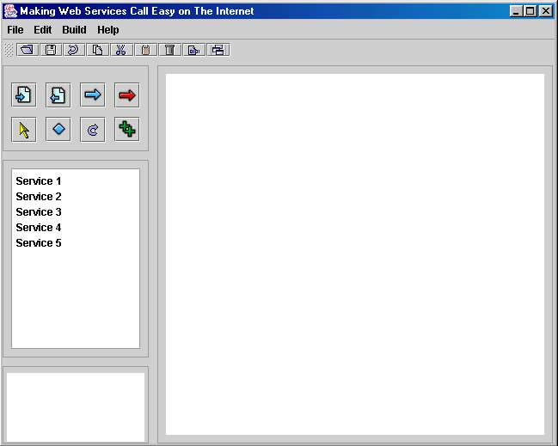 รูปที่ 6.2 GUI ของโปรแกรม
1
5
4
3
2

- แถบเมนูและแถบเครื่องมือ ที่จะเก็บเมนูต่างๆ ที่จำเป็นของโปรแกรม และเก็บเฉพาะเครื่องมือที่ใช้บ่อยจะแสดงเป็นไอคอน
- ส่วนของไอคอน เป็นที่เก็บไอคอนที่ใช้ในการออกแบบ
- ส่วนเก็บ Services จะเก็บ Services ที่เราต้องการไว้ ทั้งแบบที่เอา Services อื่นมาปรับแต่งค่าแล้ว หรือ Services ที่มีให้บริการอยู่แล้ว ที่เราสนใจและบันทึกเก็บไว้
- ส่วนอธิบาย Services จะอธิบายคุณสมบัติของ Service ที่เราเลือก
- ส่วนพื้นที่การออกแบบ เป็นพื้นที่ที่ใช้สำหรับวางไอคอน ที่มีให้เพื่อออกแบบ

6.6 สรุปความก้าวหน้าของโครงการ
จากงานที่ได้ทำมาแสดงให้เห็นว่าการออกแบบได้เสร็จเรียบร้อยเหลือคือการเขียนโปรแกรมเพื่อให้สามรถทำงานได้ถูกต้อและสมบรูณ์

บรรณานุกรม

- Prof. Dr. Frank Leymann. WSFL. Distinguished Engineer Member IBM Academy of Technology IBM Software Group
- Kanda Runapongsa (krunapon@kku.ac.th). WSDL. Dept. of Computer Engineering Khon Kaen University
- Mitch Glodstein, 2001. HardcoreJFC . SIGS BOOK US.
- Ramesh Nagappan , Robert Skoczylas, and Rima Patel Sriganesh ,2003. Developing Java Web Services. WILEY. UK
- www.wsiam.com
- www.ibm.com
- http://java.sun.com
- www.apache.org

